Agenda spotkania
DZIEŃ OTWARTY - Pomorskie bez smogu

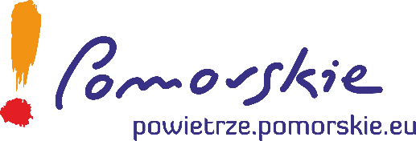

Miejsce: Starostwo Powiatowe w Lęborku (s. nr 13)
Termin: 11 czerwca 2024 roku

- Otwarcie spotkania i przywitanie uczestników (max. 5 min)
- reprezentacja organizatora
- reprezentacja UMWP i WFOŚiGW w Gdańsku
- Dlaczego uchwały antysmogowe? (max. 15 min)
- Departament Środowiska i Rolnictwa UMWP
- Fakty i mity o uchwałach antysmogowych (max. 10 min)
- Departament Środowiska i Rolnictwa UMWP
- Wpływ jakości powietrza na zdrowie ludzi (max. 10 min)
- Departament Zdrowia UMWP i/albo Pomorski Alarm Ekologiczny
- Możliwości uzyskania dofinansowania na wymianę kopciucha
(max. 50 min)
- Fundusze unijne – program FEP 2021-2027 - UMWP
- Pomorski Fundusz Rozwoju Sp. z o.o. - Pomorski Fundusz Antysmogowy
- Fundusze krajowe, w tym Czyste Powietrze i Ciepłe mieszkanie - WFOŚiGW w Gdańsku - Doradcy Energetyczni
- Pytania i odpowiedzi (max. 60 min)

